

Universidad internacional San Isidro Labrador
Escuela de ingeniería en sistemas

Sistema Integrado de Inventarios + Plataforma E-Commerce para emprendimiento Nebula Parfums

Luis David Barrantes Vargas
Cedula: 208450397

PROYECTO DE GRADUACION PARA OPTAR POR EL GRADO DE LICENCIATURA EN INGENIERIA DE SISTEMAS

San Carlos
Noviembre 2025

Declaración jurada

Por este medio yo, Luis David Barrantes Vargas portador de la cedula de identidad numero 208450397, estudiante de la universidad internacional San Isidro Labrador de la carrera de Licenciatura en ingeniería en Sistemas, declaro bajo fe de juramento y consciente de las responsabilidades penales de este acto, que soy el autor intelectual del proyecto de graduación de licenciatura titulado:

Sistema Integrado de Inventarios + Plataforma E-Commerce

Juro que este proyecto programado es de mi intelecto y por lo tanto original en todas sus partes y que, en su elaboración se respetan las leyes de derechos de autor, por lo que se libera a la universidad internacional San Isidro Labrador, de cualquier responsabilidad en caso de dicha declaración sea falsa.

Firmada en Pital, San Carlos, Alajuela, Costa Rica en el día X de XXXXX de 2025.

Ing. Luis David Barrantes Vargas
Cedula 208450397

Tribunal examinador

Proyecto programado grado de Licenciatura en Ingeniería de Sistemas presentado el día X del mes de XXXXX de 2025, en la Universidad Internacional San Isidro Labrador ante el siguiente tribunal examinador.

Ing. Rudy Rodríguez Acuña
Director de la Escuela de Ingeniería en Sistemas

Ing. Corella Solís Eric
Profesor Tutor

Ing. XXXXX XXXXXX
Profesor Lector

Agradecimientos

En primer lugar, quiero agradecer al señor Jesucristo por darme salud y sabiduría que me ha permitido cursar esta carrera de ingeniería en sistemas y ser capaz de elaborar el presente proyecto programado.

Gracias también a mis abuelos que hicieron el papel de mis padres, y que han sido un apoyo y guía que me ha permitido continuar esforzándome a pesar las dificultades.

Agradezco también a los profesores de la universidad Internacional San Isidro Labrador que me brindaron todo el material, herramientas y conocimientos necesarios para formarme como profesional. Su dedicación a la enseñanza ha sido un gran ejemplo para lograr superar los obstáculos que aparecieron durante el transcurso de la carrera.

Finalmente, a los compañeros de la carrera con los que realicé diversos proyectos a lo largo de la carrera de los que aprendí mucho.

Dedicatoria
Este proyecto esta dedicado a todos los estudiantes de ingeniería en sistemas de la computación y carreras afines que serán los futuros ingenieros, quienes día a día enfrentan el reto de transformar ideas en soluciones tecnológicas que tengan impacto positivo en la sociedad. A quienes creen en la tecnología como motor de cambio y en la programación como herramienta para mejorar procesos empresariales, y especialmente a cada estudiante que sueña con abrirse paso en el ámbito profesional, con la esperanza de que sus esfuerzos y conocimiento adquirido les permita conseguir un trabajo digno y estable, donde puedan demostrar sus capacidades y seguir creciendo como profesionales.

- Capítulo 1 Introducción
    - Introducción
En los últimos años, el sector de la venta de perfumes ha experimentado un crecimiento significativo en parte debido a los perfumes árabes que dan productos de calidad decente a un precio mas accesible que marcas tradicionales, pero sobre todo por la expansión del comercio electrónico y la diversificación de canales digitales. Las microempresas y emprendimientos han encontrado en las plataformas online una oportunidad de mejorar el alcance de sus productos, mejorar su competitividad y ofrecer un servicio más personalizado.
Nebula parfums necesita una solución tecnológica que le permita optimizar su proceso de facturación, inventario y que le permita aprovechar la digitalización del negocio, haciendo uso de una plataforma online para llegar a mayor numero de compradores que le permitan expandirse como negocio
Este proyecto busca desarrollar un sistema informático para Nebula parfums que garantice una administración de sus productos eficiente, trazabilidad y acceder a una mayor cuota de mercado.
1.2 Antecedentes
1.2.1 Antecedentes del negocio
Nebula parfums es un emprendimiento local gestionado por Anderson Gamboa Lizano, es un emprendimiento nuevo dedicado a vender perfumes originales y inspiraciones. Hasta el momento las ventas se han realizado de forma presencial, principalmente mediante entregas personales y contactos directos. El canal de captación de clientes se limita al círculo cercano del emprendedor como lo son familiares, amigos, compañeros de trabajo y conocidos, lo cual restringe el alcance del negocio y sus posibilidades de crecimiento.
Además, parte importante de las ventas se gestiona a través de redes sociales personales, como Facebook, Instagram o WhatsApp, sin una separación clara entre el ámbito personal y comercial. Esto provoca limitaciones para escalar operaciones, administrar pedidos, llevar control del inventario, registrar movimientos y mantener un historial de ventas confiable.
Actualmente el negocio no cuenta con herramientas que le permitan gestionar productos, registrar entradas y salidas de inventario, controlar niveles de stock, o automatizar procesos de venta. Lo que provoca inconvenientes como dificultades para llevar registro actualizado del inventario o la falta de un canal que permita a los clientes consultar todo el catálogo.
Dada esta situación, surge la necesidad de implementar una plataforma integral que permita gestionar inventarios eficientemente y, al mismo tiempo, habilitar un canal e-commerce formal, accesible desde cualquier dispositivo y abierto al público en general.
1.2.2 Antecedentes del problema
El emprendimiento de venta de perfumes de Nebula Parfums inicio como una actividad informal dirigida al círculo cercano del dueño, Debido a su tamaño reducido y a la falta de recursos tecnológicos, el manejo del negocio ha sido completamente manual, apoyándose en redes sociales personales para promocionar productos, coordinar pedidos y realizar entregas. Si bien este método ha funcionado por el momento, debido al deseo de expansión del emprendimiento, si se continua con este sistema las limitaciones operativas serán más evidentes.
La gestión del inventario se lleva de forma no estructurada, utilizando mensajes, notas o simples observaciones visuales, lo que provoca inconsistencias en el registro de productos disponibles. Esto genera problemas como ventas de productos que ya no están en el inventario.
De la misma forma el negocio no cuenta con un catalogo digital que permita a los clientes visualizar todos los productos disponibles, por lo que todas las ventas requieren intervención directa del dueño. Esto limita el crecimiento del negocio, genera desorden operativo y afecta la experiencia del cliente.
1.3 Descripción del problema
El emprendimiento de venta de perfumes se encuentra en etapas iniciales por lo que opera mediante procesos manuales y canales informales de venta. Las ventas son realizadas de forma personal y mediante las redes sociales del emprendedor, lo que limita el alcance y la posibilidad de crecimiento del negocio.
Esta forma de operar también impide llevar un control adecuado del inventario, ya que los registros se realizan de forma verbal o con anotaciones aisladas, generando inconsistencias en la información disponible.
Además, no existe un sistema que permita organizar los productos, registrar movimientos de stock, visualizar tendencias de ventas ni administrar clientes y pedidos de manera ordenada. Tampoco se cuenta con un canal digital donde los clientes puedan ver un catálogo actualizado o realizar compras de forma independiente.
1.4 Justificación
La implementación de un sistema gestor de inventarios y una plataforma de comercio electrónico es fundamental para la modernización de Nebula parfums. En primer lugar, permitirá centralizar toda la información, reduciendo errores y garantizando que la disponibilidad de productos este siempre actualizada, lo que contribuye a tener una operación eficiente y más confiable.
En segundo lugar, el sistema administrativo basado en Angular permitirá gestionar productos, movimientos de inventario, usuarios y proveedores de forma estructurada, con acceso restringido y roles definidos. Esto facilitara la toma de decisiones operativas y brinda control preciso sobre la disponibilidad de productos y las tendencias de compra de los clientes.
Por otro lado, el desarrollo de la plataforma de e-commerce con React permitirá expandir el alcance del negocio, permitiendo vender a personas de cualquier parte del país y no solo a nivel local como se esta limitado actualmente. Este sistema ofrecerá un catálogo digital disponible 24/7 y mejorará la experiencia del cliente mediante un proceso de compra ordenado, seguro y transparente.
Finalmente, el uso de tecnologías como Spring Boot, MySQL y Docker garantizará una solución escalable, segura y adaptable a futuro, sentando las bases para el crecimiento sostenible del emprendimiento.
1.5 Formulación del problema
El emprendimiento de venta de perfumes no cuenta con un sistema digital que le permita hacer gestión de inventarios ni ventas de forma eficiente. Actualmente se ofrecen los productos de forma presencial y mediante redes sociales personales del emprendedor, lo que genera registros informales, desorden operativo y falta de control sobre la disponibilidad del stock.
Ante esto, surge la necesidad de desarrollar una plataforma integral que permita centralizar la información del inventario, automatizar el registro de movimientos, gestionar productos y pedidos, y habilitar un canal de ventas en línea que mejore el alcance y la eficiencia del emprendimiento.
1.6 Objetivos
1.6.1 Objetivo general
Desarrollar una plataforma compuesta por un sistema de administración basado en Angular y un modulo E-commerce desarrollado en React, ambos respaldados por un backend desarrollado en Spring Boot y una base de datos en MySQL. Esto con el fin de mejorar el control de inventario, optimizar los procesos de venta y ampliar el alcance comercial del emprendimiento de perfumes.
1.6.2 Objetivos específicos
- Diseñar la arquitectura del sistema administrativo y del e-commerce mediante herramientas UML y buenas prácticas de desarrollo.
- Implementar un backend centralizado en Spring Boot que gestione productos, inventario, usuarios, pedidos y roles.
- Desarrollar el sistema administrativo en Angular para gestionar inventarios, productos, usuarios y operaciones internas del negocio.
- Construir un módulo e-commerce en React para permitir que los clientes consulten el catálogo, añadan productos al carrito y realicen pedidos.
- Implementar un módulo de sincronización para mantener actualizado el inventario entre la tienda en línea y el sistema administrativo.
- Integrar Docker para facilitar el despliegue del backend, frontend administrativo, e-commerce y base de datos.
- Implementar mecanismos de auditoría para registrar acciones críticas del sistema.
- Realizar pruebas funcionales, de integración y de rendimiento para asegurar la estabilidad de la plataforma.
1.7 Delimitación del proyecto
1.7.1 Alcance
El proyecto abarca tanto el desarrollo de un sistema de administración de inventarios, ventas y auditoria construido en angular, como el desarrollo de una plataforma e-commerce en React que permita a usuarios visualizar el catálogo de productos y comprarlos, ambos conectados a un backend desarrollado en Spring Boot y una base de datos MySQL.
Todo este sistema se va a contenerizar en Docker pensando en su la futura escalabilidad del negocio y simplificar su despliegue.
1.7.2 Limitaciones
El sistema estará enforcado en un alcance pequeño o mediano, por lo que no se encuentra optimizado para manejar cantidades muy grandes de tráfico, además la disponibilidad depende de la capacidad del servicio que se contrate.
Además, el manejo de archivos e imágenes está sujeto al espacio disponible en el hosting, lo cual puede restringir la cantidad o tamaño de los recursos multimedia del e-commerce.
Finalmente, se tendría el tiempo de desarrollo ya que el proyecto solo cuenta con un único desarrollador que no cuenta con dominio total de todas las herramientas usadas para el desarrollo, lo que podría retrasar el cronograma.

1.8 Tabla de Operatividad de los Objetivos
Tabla 1
Objetivos específicos | Herramientas y metodologías | Actividades
1. Identificar los requerimientos funcionales y no funcionales necesarios para satisfacer las necesidades del proyecto | -Documentación  -Análisis de requerimientos | -Realizar un análisis profundo de los procesos del negocio, e identificar cuáles son los procesos clave que se deben materializar en el proyecto.
2. Diseñar la arquitectura de la plataforma de inventarios y e-commerce | -Arquitectura en capas  -UML  -Diseño modular  -Spring Boot  -React  -Angular | - Elaborar diagramas UML (casos de uso, ERD, clases).  - Definir los módulos del sistema.  - Seleccionar tecnologías backend y frontend.  - Definir endpoints y contratos API REST.
3. Implementar el backend del sistema utilizando Spring Boot y MySQL. | -Spring Boot  -JPA/Hibernate  -MySQL Workbench  -REST API  -Postman | - Crear la base de datos y tablas.  - Implementar entidades, repositorios y servicios.  - Construir controladores REST.  - Probar endpoints con Postman.  - Implementar seguridad (JWT).
4.Desarrollar el frontend del E-Commerce usando React para la interacción con el cliente | -React Vite  -Hooks  -Axios  -TailwindCSS | - Crear vistas para catálogo, inventarios y pedidos.  - Consumir APIs REST.  - Implementar formularios para CRUD.  - Crear dashboard con gráficas.  - Integrar autenticación y rutas protegidas.
4.Desarrollar el frontend del sistema de administración de inventarios usando Angular para la interacción de los empleados y administradores | -Angular  -TypeScript  -RxJS  -Angular Material  -Formularios Reactivos | -Crear panel de administración.  -CRUD de productos, categorías y proveedores.  -Módulo completo de inventarios (entradas, salidas, ajustes, transferencias).  -Gestión de usuarios, roles y permisos.  -Dashboards para métricas internas.  -Integrar Angular con APIs de Spring Boot
5.Implementar sincronización de inventario entre el sistema Angular y el e-commerce React. | -Servicios REST  -Reglas de negocio  -Triggers de actualización | -Reducir stock con cada venta.  -Bloquear productos sin stock en el e-commerce.  -Registrar movimientos automáticamente al confirmar compras.  -Validar integridad y consistencia del inventario.
6. Contenerizar backend, frontend administrativo y e-commerce usando Docker. | -Docker  -Docker Compose  -Contenedores multinivel | -Crear Dockerfile para backend.  -Dockerfile para Angular.  -Dockerfile para React.  -Contenerizar MySQL.  -Configurar docker-compose para levantar todo con un comando.  -Probar despliegue local integrado.
7.Realizar validaciones y pruebas de calidad en módulos administrativos y e-commerce. | -JUnit  -Selenium  -Postman Testing  -Pruebas de Integración y E2E. | -Crear pruebas unitarias del backend (JUnit).  -Pruebas UI para Angular (Selenium/Cypress).  -Pruebas de flujo completo en React.  -Test de carga para endpoints críticos.  -Documentación de evidencias.
8. Implementar bitácora de auditoría para trazabilidad de acciones del personal interno. | -Logging Spring AOP  -MySQL  -Filtros de auditoría. | -Registrar acciones realizadas por administradores y operadores.  -Guardar cambios de inventario, productos y usuarios.  -Crear consultas de auditoría para revisión interna.
9. Documentar el sistema, arquitectura, manual de usuario, y guía de despliegue | Documentación formal, Word/PDF, UML, Swagger. | -Documentar endpoints en Swagger.  -Crear manual de usuario para Angular y React.  -Documentación técnica completa del backend.  -Elaborar guía de instalación con Docker.  -Preparar anexos UML y ERD.

Requerimientos del sistema
A continuación, se detallan los requerimientos funcionales y no funcionales, que sirven como base sobre la que basarse a la hora de desarrollar el Sistema Integrado de Inventarios + Plataforma E-Commerce para emprendimiento Nebula Parfums y cumplir con las necesidades del cliente.
Requerimientos Funcionales
Requerimientos de autenticación y usuarios
Requerimiento | REQ-RF-01 | Estado | Aprobado
Nombre del modulo | Autenticación y Usuarios
Solicitante |  | Puesto
Descripción
El sistema debe permitir a los usuarios registrarse con correo electrónico y contraseña.
Especificaciones
Formulario con email y contraseña; validación de formato; longitudes
mínimas; aceptación de términos; confirmación por correo
Importancia | Alta | Dependencias | REQ-RF-02
Justificación y comentarios
Permite la identificación de clientes y empleados en la plataforma
Fuente: Elaboración propia (2025)
Requerimiento | REQ-RF-02 | Estado | Aprobado
Nombre del modulo | Autenticación (Login)
Solicitante |  | Puesto
Descripción
El sistema debe permitir a los usuarios iniciar sesión usando autenticación JWT.
Especificaciones
Emisión de token JWT al autenticar; token con expiración configurable; endpoints protegidos requieren header Authorization Bearer; opción de refresh token.
Importancia | Alta | Dependencias | REQ-RF-01
Justificación y comentarios
Provee seguridad para las APIs y sesiones.
Fuente: Elaboración propia (2025)
Requerimiento | REQ-RF-03 | Estado | Aprobado
Nombre del modulo | Roles y Permisos
Solicitante |  | Puesto
Descripción
El sistema debe manejar diferentes roles de usuario: Administrador, Operador, Cliente.
Especificaciones
Tabla de roles; asignación de roles al crear usuario; control de acceso por rol en backend y UI; permisos granulares.
Importancia | Alta | Dependencias | REQ-RF-02, REQ-RF-04
Justificación y comentarios
Garantiza separación de responsabilidades y seguridad
Fuente: Elaboración propia (2025)
Requerimiento | REQ-RF-04 | Estado | Aprobado
Nombre del modulo | Gestión de Usuarios (Administrador)
Solicitante |  | Puesto
Descripción
El sistema debe permitir a los administradores gestionar usuarios (crear, editar, desactivar).
Especificaciones
El sistema debe permitir a los administradores gestionar usuarios (crear, editar, desactivar).
Importancia | Alta | Dependencias | REQ-RF-03
Justificación y comentarios
Necesario para administrar el acceso al sistema.
Fuente: Elaboración propia (2025)
Requerimiento | REQ-RF-05 | Estado | Aprobado
Nombre del modulo | Recuperación de Contraseña
Solicitante |  | Puesto
Descripción
El sistema debe permitir la recuperación de contraseña.
Especificaciones
Endpoint para solicitud; envío de email con token; token temporal para restablecer contraseña; expiración de token.
Importancia | Media | Dependencias | REQ-RF-01, RNF-05
Justificación y comentarios
Mejora la experiencia de usuario y reduce soporte.
Fuente: Elaboración propia (2025)
Requerimientos de gestión de productos
Requerimiento | REQ-RF-06 | Estado | Aprobado
Nombre del modulo | Gestión de Productos
Solicitante |  | Puesto
Descripción
Registrar productos con nombre, descripción, precio, categoría, stock mínimo, stock actual, imágenes, proveedor y estado.
Especificaciones
Formulario con campos obligatorios; validaciones en frontend/backend; subida de imágenes; referencia a proveedor y categoría.
Importancia | Alta | Dependencias | REQ-RF-10, REQ-RF-40
Justificación y comentarios
Base del catálogo y control de inventario.
Fuente: Elaboración propia (2025)
Requerimiento | REQ-RF-07 | Estado | Aprobado
Nombre del modulo | Gestión de Productos
Solicitante |  | Puesto
Descripción
Permitir editar productos existentes.
Especificaciones
Guardar historial de cambios; validación de campos.
Importancia | Alta | Dependencias | REQ-RF-06
Justificación y comentarios
Mantener la información consistente y actualizada.
Fuente: Elaboración propia (2025)
Requerimiento | REQ-RF-08 | Estado | Aprobado
Nombre del modulo | Gestión de Productos
Solicitante |  | Puesto
Descripción
El sistema debe permitir eliminar productos del catálogo.
Especificaciones
Eliminación lógica mediante flag activo/inactivo; no borrar ventas históricas; opción de reactivar.
Importancia | Media | Dependencias | REQ-RF-06
Justificación y comentarios
Conservación de la integridad histórica
Fuente: Elaboración propia (2025)
Requerimiento | REQ-RF-09 | Estado | Aprobado
Nombre del modulo | Gestión de Productos
Solicitante |  | Puesto
Descripción
El sistema debe permitir subir una o varias imágenes por producto.
Especificaciones
Soporte JPG/PNG; validación de tamaño; redimensión automática; almacenamiento en filesystem o blob; ruta en BD.
Importancia | Media | Dependencias | REQ-RF-06
Justificación y comentarios
Mejora la experiencia visual en la tienda.
Fuente: Elaboración propia (2025)
Requerimiento | REQ-RF-10 | Estado | Aprobado
Nombre del modulo | Categorías de Productos
Solicitante |  | Puesto
Descripción
Gestionar categorías de productos (crear, editar, eliminar)
Especificaciones
Soporte a árbol de categorías; vinculación producto/categoría; slug/URL amigable
Importancia |  | Dependencias | REQ-RF-06
Justificación y comentarios
Mejora la navegación y SEO de la tienda.
Fuente: Elaboración propia (2025)
Requerimiento | REQ-RF-11 | Estado | Aprobado
Nombre del modulo | Estado del Inventario
Solicitante |  | Puesto
Descripción
Mostrar el estado del inventario (stock actual vs stock mínimo).
Especificaciones
Indicadores visuales; listados filtrables; notificación si stock < stock mínimo.
Importancia | Alta | Dependencias | REQ-RF-06, REQ-RF-31
Justificación y comentarios
Facilita la toma de decisiones de reabastecimiento
Fuente: Elaboración propia (2025)

Requerimientos de movimientos de inventario
Requerimiento | REQ-RF-12 | Estado | Aprobado
Nombre del modulo | Entradas de Inventario
Solicitante |  | Puesto
Descripción
Permitir registrar entradas de inventario.
Especificaciones
Registro de proveedor, factura, fecha, cantidades; actualización automática de stock.
Importancia | Alta | Dependencias | REQ-RF-06, REQ-RF-40
Justificación y comentarios
Control de recepción de mercancía.
Fuente: Elaboración propia (2025)
Requerimiento | REQ-RF-13 | Estado | Aprobado
Nombre del modulo | Salidas de Inventario
Solicitante |  | Puesto
Descripción
Permitir registrar salidas de inventario.
Especificaciones
Motivo de salida (venta, ajuste, transferencia); usuario responsable; referencia a pedido o nota.
Importancia | Alta | Dependencias | REQ-RF-12, REQ-RF-26
Justificación y comentarios
Trazabilidad de salidas.
Fuente: Elaboración propia (2025)
Requerimiento | REQ-RF-14 | Estado | Aprobado
Nombre del modulo | Ajustes de Inventario
Solicitante |  | Puesto
Descripción
Permitir registrar ajustes de inventario con motivo y usuario responsable.
Especificaciones
Registro en auditoría; motivo obligatorio; posibilidad de anexar evidencia (foto).
Importancia | Media | Dependencias | REQ-RF-12, REQ-RF-13
Justificación y comentarios
Corrección de discrepancias.
Fuente: Elaboración propia (2025)
Requerimiento | REQ-RF-15 | Estado | Aprobado
Nombre del modulo | Transferencias entre Bodegas
Solicitante |  | Puesto
Descripción
Permitir transferencias entre bodegas con origen, destino y cantidades.
Especificaciones
Actualización de stock en origen y destino; registro de responsable; número de transferencia.
Importancia | Media | Dependencias | REQ-RF-41
Justificación y comentarios
Gestión multi-ubicación
Fuente: Elaboración propia (2025)
Requerimiento | REQ-RF-16 | Estado | Aprobado
Nombre del modulo | Auditoría de Movimientos
Solicitante |  | Puesto
Descripción
Cada movimiento debe guardar usuario responsable, fecha, hora, cantidad y referencia
Especificaciones
Tabla de auditoría; campos obligatorios; exportable
Importancia | Alta | Dependencias | REQ-RF-12, REQ-RF-13, REQ-RF-14
Justificación y comentarios
Requisito para trazabilidad y cumplimiento.
Fuente: Elaboración propia (2025)
Requerimientos de E-Commerce – Catálogo, Carrito y Checkout
Requerimiento | REQ-RF-17 | Estado | Aprobado
Nombre del modulo | Catálogo Público
Solicitante |  | Puesto
Descripción
Los usuarios deben poder visualizar el catálogo de productos.
Especificaciones
Listados paginados; imagen, precio, disponibilidad; orden y filtros; SEO básico.
Importancia | Alta | Dependencias | REQ-RF-06, REQ-RF-11
Justificación y comentarios
Básico para la tienda online.
Fuente: Elaboración propia (2025)
Requerimiento | REQ-RF-18 | Estado | Aprobado
Nombre del modulo | Búsqueda
Solicitante |  | Puesto
Descripción
Permitir buscar productos por nombre con coincidencia parcial.
Especificaciones
Autocompletado opcional; búsqueda tolerante a errores; backend con índices.
Importancia | Alta | Dependencias | REQ-RF-10, REQ-RF-17
Justificación y comentarios
Mejora usabilidad y conversión.
Fuente: Elaboración propia (2025)
Requerimiento | REQ-RF-19 | Estado | Aprobado
Nombre del modulo | Filtros & Facetas
Solicitante |  | Puesto
Descripción
Filtrar productos por categoría, precio y disponibilidad.
Especificaciones
Combinación de filtros; persistencia en URL; backend optimizado para consultas.
Importancia | Media | Dependencias | REQ-RF-10, REQ-RF-17
Justificación y comentarios
Navegación eficiente en catálogo extenso.
Fuente: Elaboración propia (2025)
Requerimiento | REQ-RF-20 | Estado | Aprobado
Nombre del modulo | Carrito de Compras
Solicitante |  | Puesto
Descripción
Permitir agregar productos al carrito.
Especificaciones
Persistencia para usuarios autenticados; carrito temporal para invitados; manejo de variantes y cantidades.
Importancia | Alta | Dependencias | REQ-RF-17, REQ-RF-22
Justificación y comentarios
Flujo esencial para compra.
Fuente: Elaboración propia (2025)
Requerimiento | REQ-RF-21 | Estado | Aprobado
Nombre del modulo | Gestión del Carrito
Solicitante |  | Puesto
Descripción
Permitir modificar cantidades o eliminar productos del carrito.
Especificaciones
Validaciones de stock al cambiar cantidad; actualización en tiempo real; recalculo del total.

Importancia | Alta | Dependencias | REQ-RF-20, REQ-RF-22
Justificación y comentarios
Evita inconsistencias antes del pago.
Fuente: Elaboración propia (2025)
Requerimiento | REQ-RF-22 | Estado | Aprobado
Nombre del modulo | Validación de Stock en Checkout
Solicitante |  | Puesto
Descripción
Validar que exista stock disponible antes de procesar una compra.
Especificaciones
Comprobación atómica al confirmar pedido; bloqueo temporal de stock durante checkout; manejo de concurrencia.
Importancia | Alta | Dependencias | REQ-RF-11, REQ-RF-26
Justificación y comentarios
Evita sobreventa y reclamos.
Fuente: Elaboración propia (2025)
Requerimiento | REQ-RF-23 | Estado | Aprobado
Nombre del modulo | Checkout
Solicitante |  | Puesto
Descripción
Permitir a los clientes completar la compra mediante un checkout
Especificaciones
Formulario de datos; simulación de pago (o integración); resumen y confirmación de pedido; envío de email de confirmación.
Importancia | Alta | Dependencias | REQ-RF-20, REQ-RF-22, REQ-RF-24
Justificación y comentarios
Completa el flujo de venta online
Fuente: Elaboración propia (2025)
Requerimiento | REQ-RF-24 | Estado | Aprobado
Nombre del modulo | Datos de Envío
Solicitante | Logística | Puesto | Encargado de Envíos
Descripción
Almacenar la dirección de envío y datos del cliente.
Especificaciones
Múltiples direcciones por usuario; validaciones; formatos internacionales básicos.
Importancia | Media | Dependencias | REQ-RF-01, REQ-RF-23
Justificación y comentarios
Necesario para el envío físico y facturación.
Fuente: Elaboración propia (2025)
Requerimiento | REQ-RF-25 | Estado | Aprobado
Nombre del modulo | Generación de Pedido
Solicitante |  | Puesto
Descripción
Generar un pedido con estado inicial "Pendiente" al completar checkout.
Especificaciones
Número único; relación con carrito; totales y desglose; persistencia en BD.
Importancia | Alta | Dependencias | REQ-RF-23, REQ-RF-26
Justificación y comentarios
Necesario para seguimiento y facturación
Fuente: Elaboración propia (2025)
Requerimiento | REQ-RF-26 | Estado | Aprobado
Nombre del modulo | Actualización de Stock por Venta
Solicitante |  | Puesto
Descripción
Descontar automáticamente el stock al completar una compra.
Especificaciones
Transacción atómica que actualiza stock y registra movimiento de salida; manejo de errores y rollback.
Importancia | Alta | Dependencias | REQ-RF-13, REQ-RF-22, REQ-RF-25
Justificación y comentarios
Mantiene sincronía entre ventas y stock.
Fuente: Elaboración propia (2025)
Requisitos de pedidos y gestión de pedidos
Requerimiento | REQ-RF-27 | Estado | Aprobado
Nombre del modulo | Historial de Pedidos (Cliente)
Solicitante | Clientes | Puesto | Usuario final
Descripción
Permitir a los clientes visualizar sus pedidos realizados.
Especificaciones
Listado con filtros por fecha y estado; detalle de cada pedido; reordenar.
Importancia | Media | Dependencias | REQ-RF-25
Justificación y comentarios
Transparencia y servicio al cliente.
Fuente: Elaboración propia (2025)
Requerimiento | REQ-RF-28 | Estado | Aprobado
Nombre del modulo | Vista de Pedidos (Admin)
Solicitante | Operaciones | Puesto | Administrador
Descripción
Permitir a los administradores ver y filtrar todos los pedidos realizados.
Especificaciones
Búsqueda por número, cliente, fecha, estado; exportación.
Importancia | Alta | Dependencias | REQ-RF-25, REQ-RF-46
Justificación y comentarios
Gestión operativa y logística.
Fuente: Elaboración propia (2025)
Requerimiento | REQ-RF-29 | Estado | Aprobado
Nombre del modulo | Cambios de Estado de Pedido
Solicitante |  | Puesto
Descripción
Permitir cambiar el estado del pedido: Pendiente, Procesando, Enviado, Completado, Cancelado.
Especificaciones
Registro de usuario y timestamp al cambiar; notificación opcional al cliente.
Importancia | Alta | Dependencias | REQ-RF-25, REQ-RF-30
Justificación y comentarios
Seguimiento del ciclo de vida del pedido.
Fuente: Elaboración propia (2025)
Requerimiento | REQ-RF-30 | Estado | Aprobado
Nombre del modulo | Historial de Estado de Pedido
Solicitante |  | Puesto
Descripción
Generar historial de cambios de estado por pedido.
Especificaciones
Tabla de auditoría por pedido; visualizar en detalle; exportable.
Importancia | Media | Dependencias | REQ-RF-29, REQ-RF-46
Justificación y comentarios
Útil para resolución de reclamos y control.
Fuente: Elaboración propia (2025)
Requerimientos de alertas y automatización
Requerimiento | REQ-RF-31 | Estado | Aprobado
Nombre del modulo | Alertas por Bajo Stock
Solicitante |  | Puesto
Descripción
Generar alertas cuando un producto esté por debajo del stock mínimo.
Especificaciones
Scheduler diario; notificaciones internas en dashboard; umbrales configurables; email opcional.
Importancia | Alta | Dependencias | REQ-RF-11, REQ-RF-33
Justificación y comentarios
Evita quiebres de stock.
Fuente: Elaboración propia (2025)
Requerimiento | REQ-RF-32 | Estado | Aprobado
Nombre del modulo | Ocultar Productos Agotados
Solicitante | E-Commerce | Puesto | Dueño del producto
Descripción
Ocultar automáticamente productos agotados de la tienda online.
Especificaciones
Flag en producto; opción para mostrar a admins; configuración global.
Importancia | Media | Dependencias | REQ-RF-11, REQ-RF-26
Justificación y comentarios
Mejora UX y evita compras fallidas.
Fuente: Elaboración propia (2025)
Requerimiento | REQ-RF-33 | Estado | Aprobado
Nombre del modulo | Scheduler de Inventario
Solicitante |  | Puesto
Descripción
Incluir un proceso automático (Scheduler) que revise inventarios diariamente.
Especificaciones
Tarea programada configurable; logs de ejecución; capacidad de ejecutar acciones (alertas, reordenes).
Importancia | Media | Dependencias | REQ-RF-31
Justificación y comentarios
Automatiza vigilancia y acciones preventivas
Fuente: Elaboración propia (2025)
Requerimiento | REQ-RF-34 | Estado | Aprobado
Nombre del modulo | Notificaciones Internas
Solicitante | Administrador | Puesto | Gerente
Descripción
Enviar notificaciones internas al administrador sobre productos críticos o eventos.
Especificaciones
Bandeja de notificaciones en dashboard; historial; opción email/SMS (opcional).
Importancia | Media | Dependencias | REQ-RF-31, REQ-RF-33
Justificación y comentarios
Facilita atención oportuna a problemas.
Fuente: Elaboración propia (2025)
Requerimientos de dashboards y reportes
Requerimiento | REQ-RF-35 | Estado | Aprobado
Nombre del modulo | Estadísticas de Ventas
Solicitante | Gerencia | Puesto | Analista
Descripción
Mostrar estadísticas de ventas por día, semana, mes y año.
Especificaciones
Gráficos interactivos; endpoints que devuelven series temporales; filtros por rango y categoría.
Importancia | Alta | Dependencias | REQ-RF-25, REQ-RF-36
Justificación y comentarios
Métricas clave para la toma de decisiones.
Fuente: Elaboración propia (2025)
Requerimiento | REQ-RF-36 | Estado | Aprobado
Nombre del modulo | Productos más Vendidos
Solicitante | Marketing | Puesto | Analista
Descripción
Mostrar los productos más vendidos en un periodo seleccionado.
Especificaciones
Top N; filtros por categoría; exportable.
Importancia | Media | Dependencias | REQ-RF-25, REQ-RF-17
Justificación y comentarios
Identifica oportunidades y gestión de stock.
Fuente: Elaboración propia (2025)
Requerimiento | REQ-RF-37 | Estado | Aprobado
Nombre del modulo | Productos con Bajo Inventario
Solicitante |  | Puesto
Descripción
Mostrar listado de productos con bajo inventario según umbrales.
Especificaciones
Umbral configurable; exportable; notificaciones.
Importancia | Alta | Dependencias | REQ-RF-31, REQ-RF-11
Justificación y comentarios
Priorizar reabastecimientos.
Fuente: Elaboración propia (2025)
Requerimiento | REQ-RF-38 | Estado | Aprobado
Nombre del modulo | Reportes de Inventario
Solicitante | Auditoría | Puesto | Auditor interno
Descripción
Permitir generar reportes de inventario por bodega, categoría y fecha.
Especificaciones
Filtros múltiples; generación programada; exportación CSV/PDF.
Importancia | Media | Dependencias | REQ-RF-12, REQ-RF-15
Justificación y comentarios
Soporte a auditorías y control.
Fuente: Elaboración propia (2025)
Requerimiento | REQ-RF-39 | Estado | Aprobado
Nombre del modulo | Exportación de Reportes
Solicitante | Dirección | Puesto | Gerencia
Descripción
Permitir exportar reportes en PDF o Excel.
Especificaciones
Botones de exportación; plantillas predefinidas; paginación en export.
Importancia | Media | Dependencias | REQ-RF-38
Justificación y comentarios
Facilita análisis y distribución de información.
Fuente: Elaboración propia (2025)
Requerimientos de administración general
Requerimiento | REQ-RF-40 | Estado | Aprobado
Nombre del modulo | Gestión de Proveedores
Solicitante | Compras | Puesto | Encargado Compras
Descripción
Permitir gestionar proveedores con datos de contacto y tiempo de entrega.
Especificaciones
CRUD de proveedores; historial de órdenes; contacto y condiciones
Importancia | Media | Dependencias | REQ-RF-12, REQ-RF-06
Justificación y comentarios
Soporta procesos de abastecimiento
Fuente: Elaboración propia (2025)
Requerimiento | REQ-RF-41 | Estado | Aprobado
Nombre del modulo | Gestión de Bodegas
Solicitante | Logística | Puesto | Coordinador Logística
Descripción
Permitir gestionar bodegas o ubicaciones físicas y asignación de stock por bodega.
Especificaciones
CRUD de bodegas; stock por ubicación; reportes por bodega
Importancia | Media | Dependencias | REQ-RF-15, REQ-RF-38
Justificación y comentarios
Requerido para empresas con múltiples ubicaciones
Fuente: Elaboración propia (2025)
Requerimiento | REQ-RF-42 | Estado | Aprobado
Nombre del modulo | Parámetros del Sistema
Solicitante | Administrador | Puesto | Administrador
Descripción
Permitir gestionar parámetros generales del sistema (umbrales, tiempos, opciones).
Especificaciones
Panel de configuración; variables almacenadas en BD o config; permisos para cambiar.
Importancia | Media | Dependencias
Justificación y comentarios
Permite adaptar el sistema sin desplegar código.
Fuente: Elaboración propia (2025)
Requerimientos de integración Inventario ↔ ECommerce
Requerimiento | REQ-RF-43 | Estado | Aprobado
Nombre del modulo | Sincronización en Tiempo Real
Solicitante | TI | Puesto | Arquitecto de Sistemas
Descripción
Todo cambio en inventario debe reflejarse en la tienda en tiempo real o near-real-time.
Especificaciones
Eventos, WebSockets o consultas periódicas; consistencia eventual aceptable; manejo de errores.
Importancia | Alta | Dependencias | REQ-RF-26, REQ-RF-32
Justificación y comentarios
Evitar discrepancias entre backoffice y tienda pública.
Fuente: Elaboración propia (2025)
Requerimiento | REQ-RF-44 | Estado | Aprobado
Nombre del modulo | Bloqueo de Venta sin Stock
Solicitante |  | Puesto
Descripción
Bloquear automáticamente la venta de productos sin stock.
Especificaciones
Validación en frontend y backend; mensajes claros al usuario; opción admin para venta manual incluso sin stock
Importancia | Alta | Dependencias | REQ-RF-22, REQ-RF-32
Justificación y comentarios
Evitar pedidos inválidos y sobreventas.
Fuente: Elaboración propia (2025)
Requerimiento | REQ-RF-45 | Estado | Aprobado
Nombre del modulo | Registro Automático de Movimiento por Venta
Solicitante | Inventario | Puesto | Encargado de bodegas
Descripción
Registrar un movimiento de salida por cada venta realizada en el ecommerce.
Especificaciones
Creación automática de registro en tabla de movimientos al confirmar pago; referencia al pedido.
Importancia | Alta | Dependencias | REQ-RF-13, REQ-RF-26
Justificación y comentarios
Mantiene trazabilidad y consistencia.
Fuente: Elaboración propia (2025)
Requerimiento | REQ-RF-46 | Estado | Aprobado
Nombre del modulo | Registro de Acciones Críticas
Solicitante | Auditoria | Puesto | Auditor
Descripción
Guardar todas las acciones críticas: creación de usuarios, movimientos, compras, cambios de estado.
Especificaciones
Tabla de logs con usuario, acción, timestamp, detalles; retención configurable; acceso restringido.
Importancia | Alta | Dependencias | REQ-RF-16, REQ-RF-30
Justificación y comentarios
Requisito para cumplimiento y análisis forense.
Fuente: Elaboración propia (2025)
Requerimiento | REQ-RF-47 | Estado | Aprobado
Nombre del modulo | Consulta de Historial por Usuario
Solicitante | Auditoria | Puesto | Auditor
Descripción
Permitir consultar el historial de acciones por usuario (filtro por fecha y tipo).
Especificaciones
Interfaz con filtros; exportación; paginación.
Importancia | Media | Dependencias | REQ-RF-46
Justificación y comentarios
Facilita revisiones y seguimiento de incidentes
Fuente: Elaboración propia (2025)
Requerimientos no funcionales
Requerimiento | REQ-RNF-01 | Estado | Aprobado
Nombre del modulo | Rendimiento
Solicitante |  | Puesto
Descripción
El sistema debe soportar al menos 50 usuarios concurrentes sin degradación notable.
Especificaciones
Pruebas de carga; métricas; alertas si se supera umbral.
Importancia | Media | Dependencias | Infraestructura
Justificación y comentarios
Nivel mínimo para entorno de producción pequeño.
Fuente: Elaboración propia (2025)
Requerimiento | REQ-RNF-02 | Estado | Aprobado
Nombre del modulo | Rendimiento
Solicitante | UX | Puesto | Desarrollador
Descripción
Las respuestas del backend deben generarse en menos de 500 ms en operaciones comunes.
Especificaciones
Tiempo medio de respuesta <500ms en endpoints frecuentes bajo carga
normal.
Importancia | Alta | Dependencias | RNF-01
Justificación y comentarios
Experiencia de usuario fluida.
Fuente: Elaboración propia (2025)
Requerimiento | REQ-RNF-03 | Estado | Aprobado
Nombre del modulo | Rendimiento
Solicitante | UX | Puesto | Desarrollador
Descripción
El catálogo debe cargar en menos de 3 segundos.
Especificaciones
Paginación, carga lazy, índices en BD y caché opcional.
Importancia | Media | Dependencias | REQ-RF-17, RNF-02
Justificación y comentarios
Mejora conversión de visitantes a compradores.
Fuente: Elaboración propia (2025)
Requerimiento | REQ-RNF-04 | Estado | Aprobado
Nombre del modulo | Seguridad
Solicitante | Seguridad TI | Puesto | Desarrollador
Descripción
Implementar autenticación y autorización mediante JWT.
Especificaciones
Tokens firmados; expiración; validación en middleware; refresh tokens opcional.
Importancia | Alta | Dependencias | REQ-RF-02
Justificación y comentarios
Protege las APIs y recursos.
Fuente: Elaboración propia (2025)
Requerimiento | REQ-RNF-05 | Estado | Aprobado
Nombre del modulo | Seguridad
Solicitante | Seguridad TI | Puesto | Desarrollador
Descripción
Las contraseñas deben almacenarse utilizando hashing seguro (BCrypt).
Especificaciones
BCrypt con salt; políticas de contraseña (longitud, caracteres)
Importancia | Alta | Dependencias | REQ-RF-01
Justificación y comentarios
Protección ante filtrado de credenciales.
Fuente: Elaboración propia (2025)
Requerimiento | REQ-RNF-06 | Estado | Aprobado
Nombre del modulo | Seguridad
Solicitante | Administración | Puesto | Administrador
Descripción
Solo administradores deben acceder al panel administrativo.
Especificaciones
Control de acceso por rol en backend y UI; logs de acceso.
Importancia | Alta | Dependencias | REQ-RF-03, RNF-04
Justificación y comentarios
Evitar accesos no autorizados.
Fuente: Elaboración propia (2025)
Requerimiento | REQ-RNF-07 | Estado | Aprobado
Nombre del modulo | Seguridad
Solicitante | Administración | Puesto | Administrador
Descripción
Operaciones críticas deben requerir permisos especiales.
Especificaciones
Confirmación adicional para borrados; permisos granulares por acción.
Importancia | Alta | Dependencias | REQ-RF-04, RNF-06
Justificación y comentarios
Previene errores humanos y abuso.
Fuente: Elaboración propia (2025)
Requerimiento | REQ-RNF-08 | Estado | Aprobado
Nombre del modulo | Disponibilidad
Solicitante | TI | Puesto | Administrador
Descripción
Permitir recuperación ante fallos mediante backups automáticos de BD (diarios/semanales).
Especificaciones
Scripts de backup/restore; retención configurable; pruebas periódicas de restore.
Importancia | Alta | Dependencias | Infraestructura
Justificación y comentarios
Minimizar pérdida de datos ante fallos.
Fuente: Elaboración propia (2025)
Requerimiento | REQ-RNF-09 | Estado | Aprobado
Nombre del modulo | Disponibilidad
Solicitante | Dirección | Puesto | Gerencia
Descripción
El sistema debe operar 24/7 sin interrupciones (considerando reinicios programados).
Especificaciones
Plan de mantenimiento; SLA para reinicios; escalamiento de incidencias.
Importancia | Media | Dependencias | RNF-08
Justificación y comentarios
Requisito típico en producción.
Fuente: Elaboración propia (2025)
Requerimiento | REQ-RNF-10 | Estado | Aprobado
Nombre del modulo | Usabilidad
Solicitante | UX | Puesto | Desarrollador
Descripción
La interfaz administrativa debe ser intuitiva y accesible.
Especificaciones
Navegación clara, ayudas contextuales, acceso rápido a acciones frecuentes.
Importancia | Media | Dependencias | Frontend
Justificación y comentarios
Reduce curva de aprendizaje.
Fuente: Elaboración propia (2025)
Requerimiento | REQ-RNF-11 | Estado | Aprobado
Nombre del modulo | Usabilidad
Solicitante | UX | Puesto | Desarrollador
Descripción
La tienda debe ser totalmente responsive y adaptable a móviles.
Especificaciones
Diseño responsive, pruebas en diferentes resoluciones y dispositivos.
Importancia | Alta | Dependencias | REQ-RF-17
Justificación y comentarios
Alto porcentaje de tráfico móvil.
Fuente: Elaboración propia (2025)
Requerimiento | REQ-RNF-12 | Estado | Aprobado
Nombre del modulo | Usabilidad
Solicitante | UX | Puesto | Desarrollador
Descripción
Mensajes de error deben ser claros y fáciles de entender.
Especificaciones
Mensajes amigables; códigos de error técnicos solo en logs.
Importancia | Media | Dependencias | Frontend/Backend
Justificación y comentarios
Mejora apoyo al usuario
Fuente: Elaboración propia (2025)
Requerimiento | REQ-RNF-13 | Estado | Aprobado
Nombre del modulo | Arquitectura Backend
Solicitante | TI | Puesto | Desarrollador
Descripción
Backend debe seguir arquitectura en capas (Controller, Service, Repository).
Especificaciones
Estructura de paquetes clara; separación de responsabilidades; uso de DTOs.
Importancia | Alta | Dependencias | RNF-15
Justificación y comentarios
Facilita pruebas y mantenimiento.
Fuente: Elaboración propia (2025)
Requerimiento | REQ-RNF-14 | Estado | Aprobado
Nombre del modulo | Comunicación entre Capas
Solicitante | Desarrollador | Puesto | Desarrollador
Descripción
Usar DTOs para comunicación segura entre capas.
Especificaciones
Mapeo con ModelMapper o manual; evitar exponer entidades JPA directas.
Importancia | Media | Dependencias | RNF-13
Justificación y comentarios
Mejora seguridad y versionamiento de API
Fuente: Elaboración propia (2025)
Requerimiento | REQ-RNF-15 | Estado | Aprobado
Nombre del modulo | Documentación API
Solicitante | TI | Puesto | Desarrollador
Descripción
Debe existir documentación Swagger disponible en /api/docs .
Especificaciones
Generación automática en build; ejemplos de payload; descripciones.
Importancia | Alta | Dependencias | RNF-13
Justificación y comentarios
Facilita consumo y pruebas de API.
Fuente: Elaboración propia (2025)
Requerimiento | REQ-RNF-16 | Estado | Aprobado
Nombre del modulo | Versionado
Solicitante | Desarrollador | Puesto | Desarrollador
Descripción
Todo el proyecto debe estar versionado en Git con buenas prácticas.
Especificaciones
Ramas feature/main; README; instrucciones de despliegue.
Importancia | Alta | Dependencias | Procesos del equipo
Justificación y comentarios
Buenas prácticas y trazabilidad de cambios.
Fuente: Elaboración propia (2025)
Requerimiento | REQ-RNF-17 | Estado | Aprobado
Nombre del modulo | Docker
Solicitante | DevOps | Puesto | Desarrollador
Descripción
Permitir despliegues por contenedores usando Docker.
Especificaciones
Dockerfile para backend y frontend; docker-compose para entorno local; imágenes versionadas.
Importancia | Alta | Dependencias | RNF-22
Justificación y comentarios
Facilita despliegue reproducible.
Fuente: Elaboración propia (2025)
Requerimiento | REQ-RNF-18 | Estado | Aprobado
Nombre del modulo | Separación Frontend/API
Solicitante | Arquitectura | Puesto | Desarrollador
Descripción
La arquitectura debe permitir separar el frontend de la API.
Especificaciones
CORS, reverse proxy; APIs versionadas; despliegue independiente.
Importancia | Media | Dependencias | RNF-17
Justificación y comentarios
Facilita escalabilidad horizontal
Fuente: Elaboración propia (2025)
Requerimiento | REQ-RNF-19 | Estado | Aprobado
Nombre del modulo | Escalabilidad
Solicitante | DevOps | Puesto | Desarrollador
Descripción
El sistema debe ser capaz de integrarse con microservicios en el futuro.
Especificaciones
APIs REST bien definidas; contratos estables; desacoplamiento por eventos.
Importancia | Media | Dependencias | RNF-18
Justificación y comentarios
Preparación para crecimiento funcional.
Fuente: Elaboración propia (2025)
Requerimiento | REQ-RNF-20 | Estado | Aprobado
Nombre del modulo | Pruebas Unitarias
Solicitante | QA | Puesto | Desarrollador
Descripción
Incluir pruebas unitarias para al menos el 40% de los servicios críticos.
Especificaciones
Uso de JUnit, Mockito; pipeline para ejecución automática.
Importancia | Alta | Dependencias | RNF-16
Justificación y comentarios
Asegura calidad del código.
Fuente: Elaboración propia (2025)
Requerimiento | REQ-RNF-21 | Estado | Aprobado
Nombre del modulo | Validaciones Frontend
Solicitante | UX | Puesto | Desarrollador
Descripción
El frontend debe implementar validaciones en formularios (cliente y servidor).
Especificaciones
Reglas claras; mensajes de error; previene datos inválidos.
Importancia | Media | Dependencias | RNF-12, RNF-13
Justificación y comentarios
Mejora la integridad de los datos y UX.
Fuente: Elaboración propia (2025)
Requerimiento | REQ-RNF-22 | Estado | Aprobado
Nombre del modulo | Entrega Continua
Solicitante | DevOps | Puesto | Desarrollador
Descripción
El sistema debe construirse y ejecutarse mediante Docker Compose y permitir integración CI/CD.
Especificaciones
Scripts de build; pipeline básico en GitHub Actions/GitLab CI; variables de entorno.
Importancia | Alta | Dependencias | RNF-17, RNF-16
Justificación y comentarios
Automatiza despliegues y pruebas.
Fuente: Elaboración propia (2025)
Requerimiento | REQ-RNF-23 | Estado | Aprobado
Nombre del modulo | Configuración mediante Entorno
Solicitante | DevOps | Puesto | Desarrollador
Descripción
El sistema debe permitir configuración mediante variables de entorno.
Especificaciones
Lectura de variables en runtime; .env para local.
Importancia | Alta | Dependencias | RNF-22
Justificación y comentarios
Facilita despliegue en distintos entornos.
Fuente: Elaboración propia (2025)
Diagrama entidad relación de la base de datos
Los diagramas entidad relación se usan para representar la estructura que tiene la base de datos que se obtuvo del análisis de requisitos y las relaciones que hay entre sus tablas.
En la figura X se expone de forma ilustrativa la solución propuesta. A continuación, la explicación de las tablas:
- Usuario: Contiene la información principal de los usuarios registrados, tanto del personal interno como de los clientes.
- Rol: Tabla que almacena los distintos roles del sistema (Administrador, Operador, Cliente), cada usuario debe tener un rol asignado.
- Producto: Tabla que contiene los datos de todos los productos disponibles para el inventario y la venta.
- Categoría: Almacena las categorías de los productos disponibles.
- Proveedor: Tabla que registra los proveedores que suministran productos a la tienda.
- MovimientoInventario: Tabla que sirve para registrar los movimientos que se realizan sobre los productos en el inventario.
- Carrito: Tabla que representa al carrito de compras asociado a un usuario cliente.
- CarritoDetalle: Es una tabla usada para almacenar los detalles de cada carrito de compras.
- Orden: Representa una orden realizada por un cliente.
- OrdenDetalle: Contiene los detalles de cada orden.
- DireccionEnvio: Tabla usada para almacenar las direcciones de envió asociadas a los usuarios.
- LogActividad: Tabla que almacena un historial auditado de las acciones que realizan los usuarios en el sistema.

Figura X
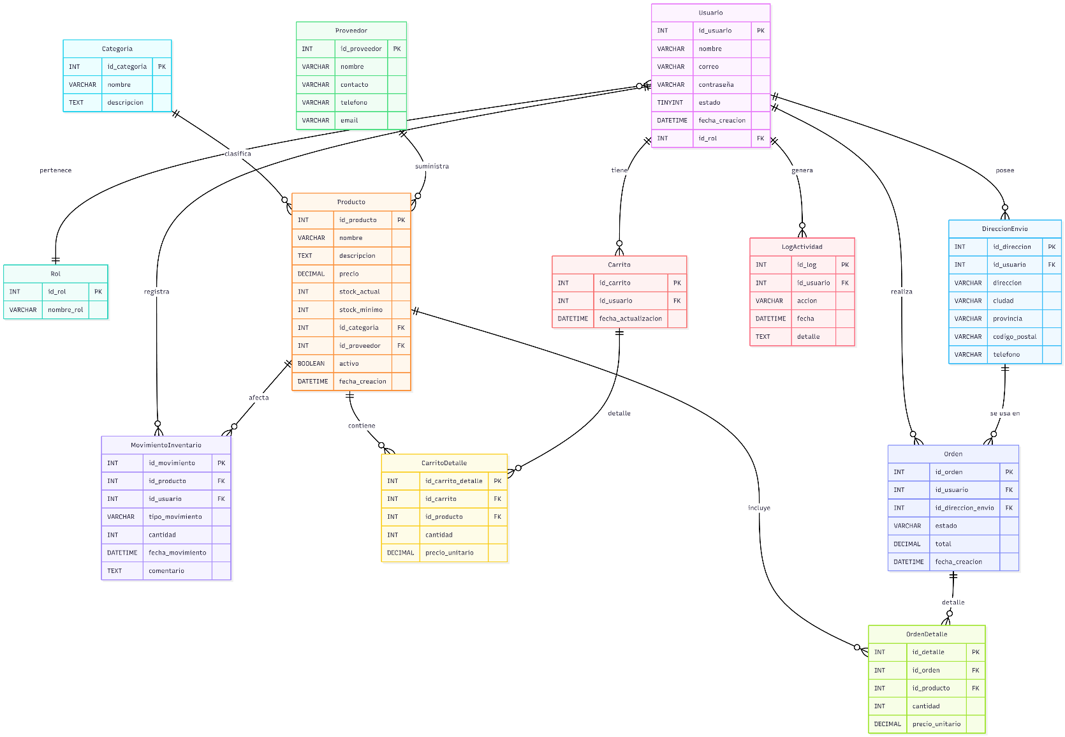

Fuente: Elaboración propia (2025)

Diagramas de casos de uso
Los diagramas de casos de uso son usados para poder representar los actores o posibles roles que tienen los usuarios finales a la hora de interactuar con el sistema.
Módulo de Autenticación y usuarios
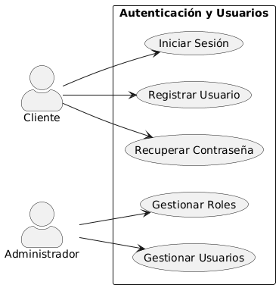
Modulo gestión de productos
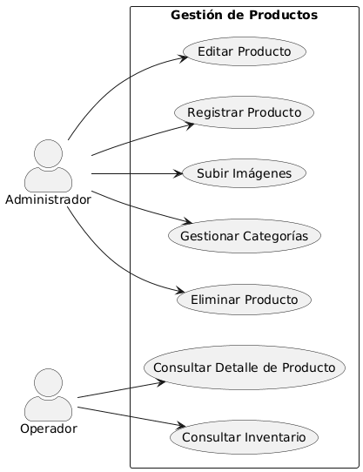

Modulo movimientos en el inventario
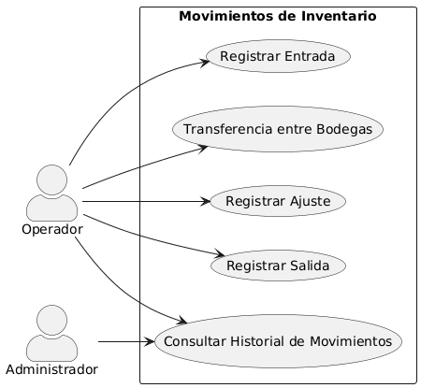
Modulo E-Commerce
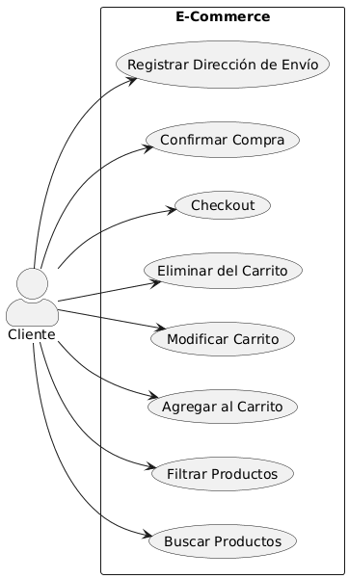
Modulo pedidos
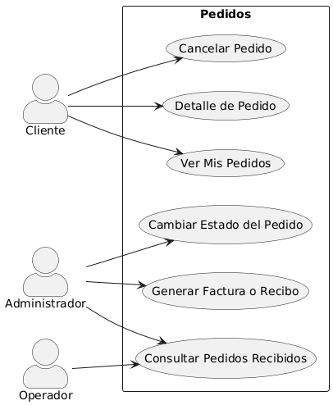

Modulo alertas y automatización
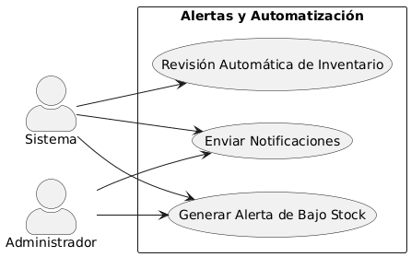

Modulo de dashboards y reportes
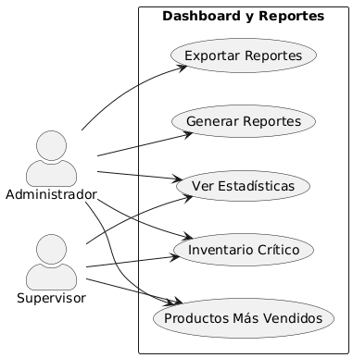
Módulo de administración general
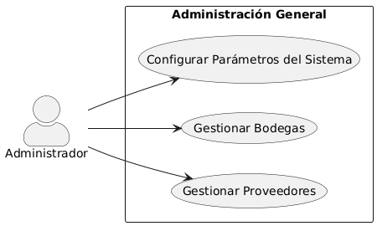

Modulo de integración de inventario con el E-Commerce
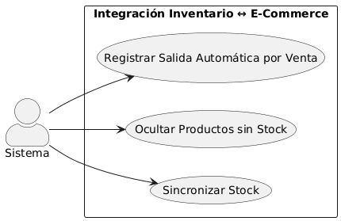

Modulo de auditoria
